会展专业技能证书介绍
近年来，党中央国务院相继制定《国家职业教育改革实施方案》、《深化新时代教育评价改革总体方案》，以进一步推进职业教育改革，培养高素质技能人才。2021年4月，中共中央总书记、国家主席、中央军委主席习近平对职业教育工作作出重要指示，强调加快构建现代职业教育体系，培养更多高素质技术技能人才、能工巧匠、大国工匠。由此可见，实践操作能力、高层次技术技能人才是职业教育的重点培养目标。
会展策划与管理专业所对接的技能证书如下，学生可以根据今后要从事的岗位方向有针对性地选择考取认证，实现毕业证与技能证的双证毕业。
序号 | 证书名称 | 证书等级 | 颁发部门
1 | 会展职业经理人 | 初级 | 中国商业联合会（行业证书）
2 | 会展管理 | 中级 | 网育网（北京）国际教育科技发展中心  (教育部1+X证书)

- 会展职业经理人（初级）证书
职业名称：会展业职业经理人（Certified Convention and Exhibition Professional Manager，简称CCEM）
职业代码：1-05-01-02
职业分类：专业技术管理人员
职业定义：运用系统的现代企业管理知识和技能，专门从事会议、展览及相关活动的策划、组织、运营等相关经营管理工作并以此为职业的管理人员。
为建立会展管理人才的评价体系，促进行业人才素质的提高，2007年5月23日中国商业联合会发布了《会展业职业经理人》协会标准（CGCC/Z 0003—2007），于2007年6月15日实施。此外，根据国家标准化管理委员会《关于下达2007年第五批国家标准制修订计划的通知》（国标委综合[2007]100号），由中国商业联合会提出的《会展业职业经理人执业资格条件》作为推荐性国家标准已纳入2007年第五批国家标准制修订计划（计划编号为：20076489-T-322），并成为我国会展行业唯一批准立项的国家标准。
通过技能的认定，可以让学生获得行业权威资质认定、提升职业竞争力；更新企业经营管理知识、增强企业执行力；把握会展前沿发展资讯、提高行业洞察力；拓展行业精英社交网络、扩大人脉营销力。
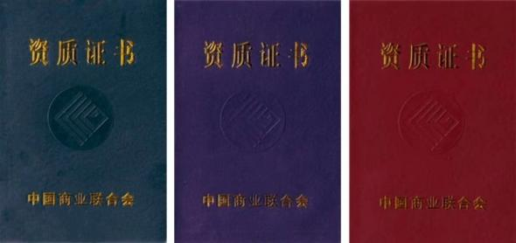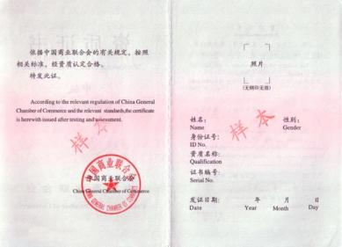

- 会展管理1+X证书
会展管理1+X证书的出台源自于现代社会的发展及国家建设人才需要。
会展管理1+X证书围绕当前的产业技术热点，遵照会展职业教育改革要求，着重强调会展管理职业技能。以培养应用型人才为目标，结合产业和技术发展，由高校和企业共同制定有关共建体系和管理制度，共同加强学生实习实训过程管理，为学生提供符合行业需求的、专业对口的实训环境，提升院校师生教学、实习实训体系建设水平。
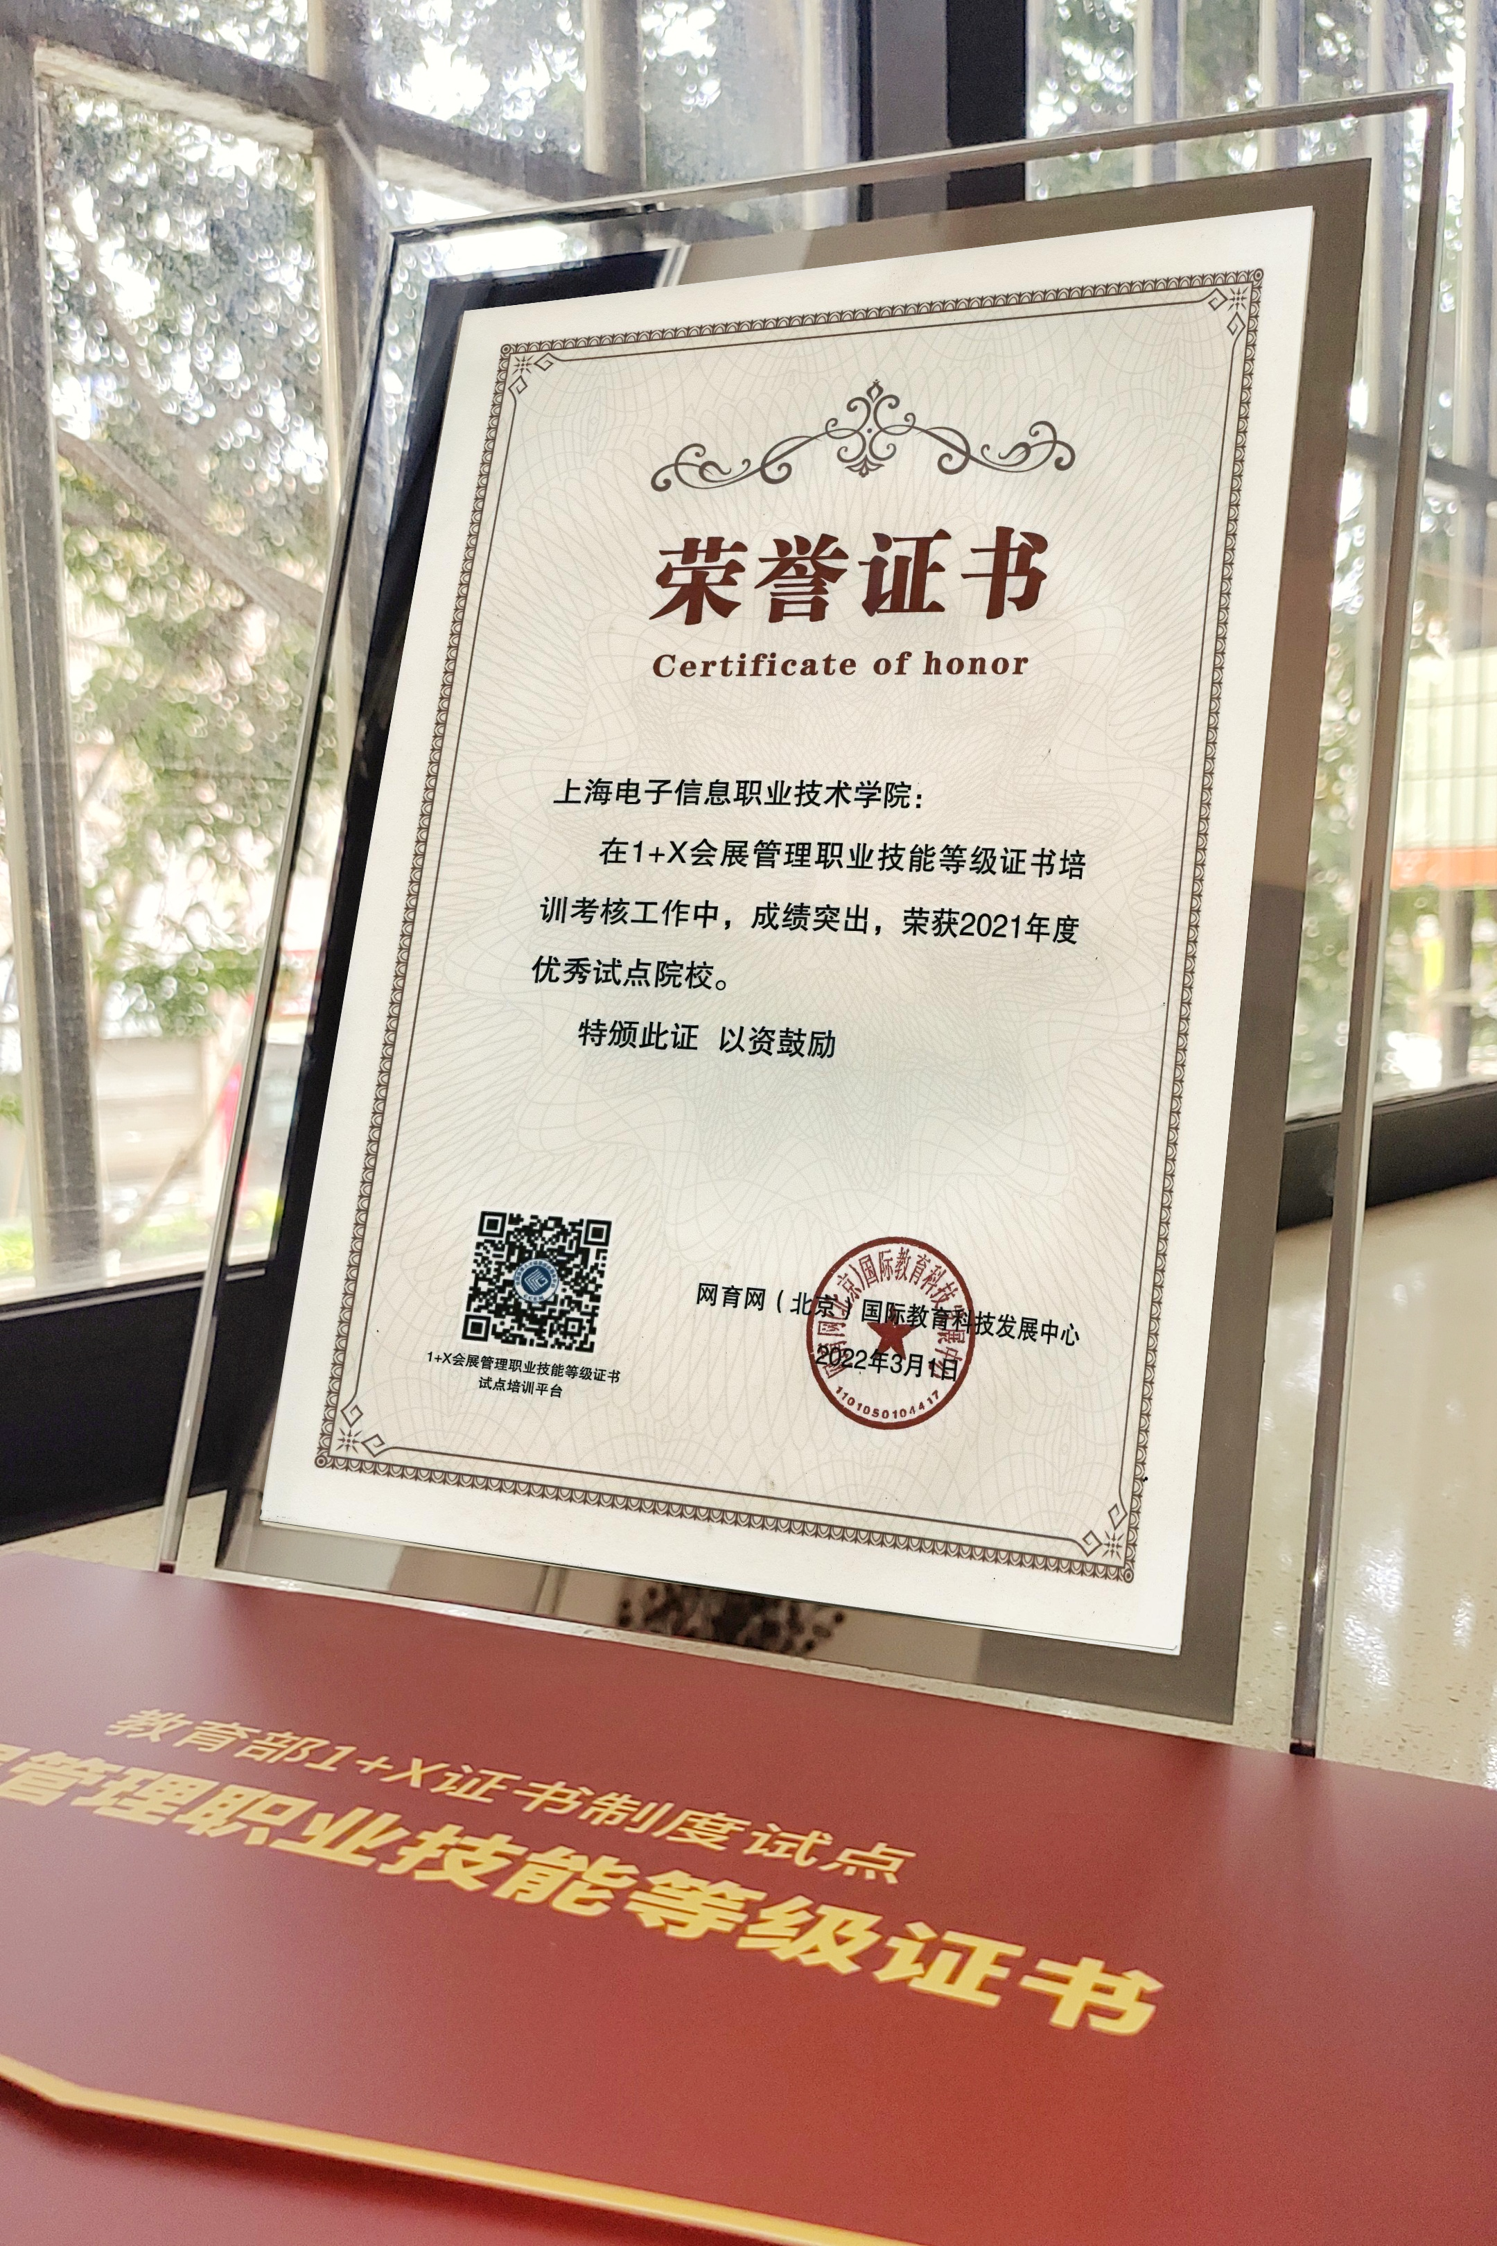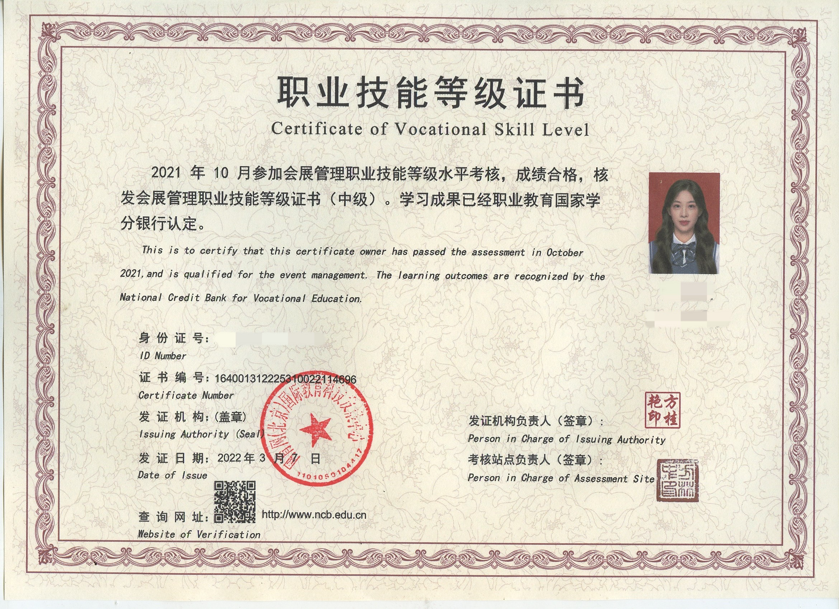
会展管理1+X证书理论考试与操作考考试各占比50%。具体考核要求如下：
工作领域 | 工作任务 | 职业技能要求
1.会展策划 | 1.1策划构思与诊断 | 1.1.1 能分析项目策划的政策与宏观环境。  1.1.2 能分析竞争对手的差异性和发掘创意。  1.1.3 能协助分析和制定项目策划目标。  1.1.4 能运用利益相关者模型分析会展项目主体关系。  1.1.5 能寻找和分析项目策划的目标市场。  1.1.6 能协助组织策划活动和建议创意思路。  1.1.7 能协助分析和评审项目策划报告。
 | 1.2策划论证 | 1.2.1 能编制项目策划论证方案。  1.2.2 能执行项目策划论证程序。  1.2.3 能协助制定项目策划过程控制措施。  1.2.4 能编制项目分项预算。  1.2.5 能执行项目成本预算并控制成本。  1.2.6 能协助控制项目策划进度和预算。  1.2.7 能协助进行项目策划实施偏差检查和分析。
 | 1.3招投标管理 | 1.3.1 能制定招标项目的评审规则和评分标准。  1.3.2 能编制简单的招投标方案。  1.3.3 能讲解和演示招投标方案。
 | 1.4项目前期筹备 | 1.4.1 能解释项目方案基本内容。  1.4.2 能联络和沟通项目合作单位。  1.4.3 能考察和准确反馈项目举办场地信息。  1.4.4 能审核项目预定设备及物料的可行性和功能。  1.4.5 能编制项目宣传资料。  1.4.6 能协助组织项目宣传活动和邀约谈判。
2.会展营销 | 2.1市场调查 | 2.1.1 能制定市场调查方案。  2.1.2 能制定市场调查问卷和访谈提纲。  2.1.3 能运用询问法进行市场调查。  2.1.4 能运用市场调查数据分析工具制作可视化报表。  2.1.5 能撰写会展市场调查报告。
 | 2.2 网络营销 | 2.2.1 能制定网络营销工作方案。  2.2.2 能运用网络营销工具进行细分市场营销。  2.2.3 能使用互联网推广工具。  2.2.4 能使用微信、微博、小程序、公众号等移动互联网自媒体营销工具。  2.2.5 能监测营销数据及优化营销策略。  2.2.6 能收集广告数据及效果跟踪。
 | 2.3客户服务 | 2.3.1 能进行分类管理参展商和观众等客户数据，并及时更新。  2.3.2 能制定客户服务管理策略和措施。  2.3.3 能了解客户需求，持续与客户互动。  2.3.4 能制定客户回访方案和建立客户档案。  2.3.5 能开展客户跟踪服务。  2.3.6 能编写客户关系改善报告与建议。
 | 2.4 招商与招展 | 2.4.1 能运用会展招商招展的方法。  2.4.2 能制作招展函和开展宣传推广。  2.4.3 能测算招商招展成本。  2.4.4 能撰写招商、招展方案、赞助方案等文案。  2.4.5 能撰写招商招展的相关法律文书。
3.会展运营 | 3.1项目运营计划工作协调 | 3.1.1 能协调项目工作内涵界定、时间估算和设计工作排序。  3.1.2 能归纳汇总计划与进度信息。  3.1.3 能发布计划与进度信息。  3.1.4 能总结和反馈项目执行情况。
 | 3.2现场引导服务与管理 | 3.2.1 能执行会展现场接待工作方案。  3.2.2 能协调和执行会展现场配套服务。  3.2.3 能协调和执行现场车辆引导和场地标识设置。  3.2.4 能协调和执行特殊人群接待与服务工作。  3.2.5 能执行临时员工、志愿者招募与管理工作。
 | 3.3会展商务咨询服务 | 3.3.1 能培训与指导临时员工、志愿者工作礼仪规范。  3.3.2 能处理和指导填写会展商务相关工作文档、表格。  3.3.3 能协助组织和指导办理展品单证与报关手续。  3.3.4 能协助执行相关会展商务委托服务。  3.3.5 能执行会展商务咨询服务。
 | 3.4会展服务质量管控 | 3.4.1 能协助组织和指导执行会展服务流程和质量标准。  3.4.2 能制订会展物料采购标准和协助组织采购。  3.4.3 能协助建立和组织实施会展项目公关宣传规范。  3.4.4 能联络和协助消防、治安等部门的现场安保检查。
4.会展信息管理 | 4.1会展信息采集 | 4.1.1 能识别会展项目中的关键信息。  4.1.2 能获取同类展会信息。  4.1.3 能获取会展参展商关键信息。  4.1.4 能运用搜索引擎及多种新媒体工具开展观众信息采集。  4.1.5 能建立会展信息采集标准。  4.1.6 能建立信息数据库并更新。
 | 4.2会展信息加工 | 4.2.1 能运用现代办公软件对会展信息资料分析和归类。  4.2.2 能整合分析同类展会关键数据。  4.2.3 能进行多维度的会展信息加工与处理。  4.2.4 能撰写会展信息的基本分析报告。  4.2.5 能协作进行会展新媒体信息的编辑、发布与管理工作。
 | 4.3会展信息系统与软件操作 | 4.3.1 能运用系统组织协调项目分工。  4.3.2 能运用系统执行策划运营分项工作。  4.3.3 能运用系统进行岗位工作管理。  4.3.4 能运用系统进行场馆和设备使用登记。  4.3.5 能运用系统进行进场和撤场管理。

